全国高校商务英语专业跨境电商课程体系建设
与跨境电子商务师专业技能证书研修班的通知
全国英语和商务英语本科院校：
为贯彻落实《国务院办公厅关于促进跨境电子商务健康发展的指导性意见》（国办[2015]46号）文件精神，加快适应国家大力发展跨境电商产业发展的需求，推进全国本科院校商务英语专业跨境电子商务方向课程建设，打造优良师资团队，培养能适应经济全球化的商务英语专业人才，教育部高等学校商务英语专业教学协作组联合中国对外贸易经济合作企业协会拟于2018年9月13日至17日在杭州举办全国高校商务英语专业跨境电商课程体系建设与跨境电子商务师专业技能证书研修班。现将具体工作通知如下：
- 组织机构
主办单位：教育部高等学校商务英语专业教学协作组
中国对外贸易经济合作企业协会
承办单位：杭州师范大学外国语学院
- 参加对象
全国院校英语专业、商务英语专业院系领导、英语教师、商务英语教师等。
- 培训主题
- 商务英语本科专业跨境电商课程体系建设方案
- 商务英语本科专业跨境电商平台演示与实训操作
- 商务英语本科专业跨境电商创业就业服务体系介绍
- 商务英语本科专业跨境电商实践教学示范课
- 跨境电子商务师专业技能培训与证书考试
- 收费
- 本次培训班指定收款单位：杭州师范大学
- 培训费用：2880元（含培训费、资料费、阅卷费、证书费等），差旅和住宿费自理。
- 缴费方式：
- 现场刷卡缴费（推荐）
- 汇款缴费：户名：杭州师范大学；开户行：交通银行下沙支行；帐号：3310 6595 0018 0004 82533
注意事项：如必须汇款缴费，请务必事先将培训经费汇入杭州师范大学账户，并务必在汇款单备注栏注明：杭师大外院“全国本科院校商务英语专业跨境电商课程体系建设与跨境电子商务师职业技能证书研修班”+学员姓名。培训经费凭培训通知和发票回所在单位报销。如有交费不明事宜，请来电咨询郑航航老师（0571-28865246）
- 报名事宜
报名截至日期：2018年8月31日
下载《报名回执》(见附件1)，并将填写好的报名回执提交到电子信箱betc2018@126.com并确认。
- 会议地点
杭州师范大学（仓前校区）外国语学院
- 报到及住宿
时间： 2018年9月13日12:00-21:00报到，14-16日培训，17日离会
地点：梅苑悦居宾馆（师范大学店）：杭州余杭区仓前街道余杭塘路2318号杭州师范大学学术交流中心B座
宾馆标准间为360元左右/晚，前台电话：0571-26271000
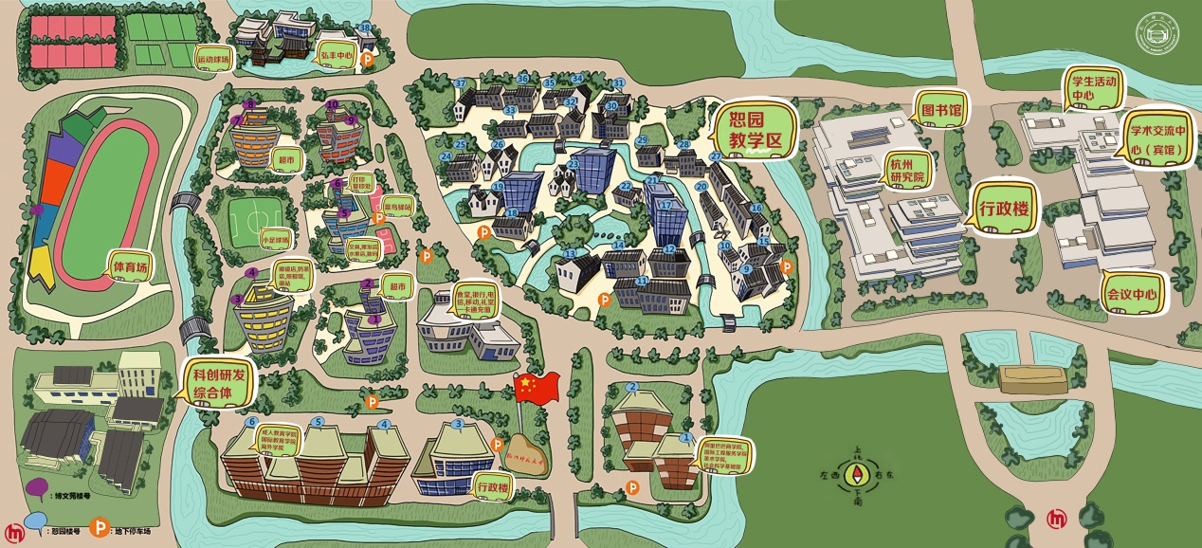
- 联系人
朱越峰老师；手机：13958134035，0571-28868075
- 证书颁发
培训和考试合格者获工业和信息化部电子通信行业职业技能鉴定指导中心颁发的“助理跨境电子商务师”证书，该证书可作为“双师型”教师申报凭证。
- 办证资料：（报到时提交）
- 身份证复印件
- 最高学历证复印件
- 电子照片（照片格式见附件2）
十一、交通方式：
杭州师范大学（仓前校区）浙江省杭州市余杭区仓前街道余杭塘路2318号
出发站 | 交通 | 乘车路线
杭州站 | 公交 | 从城站火车站乘290路到府新花园北换乘332路到终点站杭师大仓前校区内下车。  从城站乘坐地铁1号线（下沙江滨方向）到凤起路站，换乘地铁2号线（古翠路方向），在古翠路站（B出口）下车，步行至文二西路通普路口站转332到杭师大仓前校区南。
杭州东站 | 公交 | 从火车东站西乘坐43路或215路到蒋村商住区换乘286路到杭师大仓前校区西下车。  从火车东站乘坐地铁1号线（湘湖方向）到凤起路站，换乘地铁2号线（古翠路方向）在古翠路站（B出口）下车，步行至文二西路通普路口站转332到杭师大仓前校区南。
萧山国际机场 | 机场大巴 | 从萧山国际机场乘坐机场大巴未来科技城专线到海创园下车，然后乘坐286路公交车到杭师大仓前校区西下车。  机场发车时刻表：08:50、10:20、11:30、12:40、14:10、15:10、16:30、17:50、19:10、20:30，票价每人30元，道路和天气正常情况下全程行驶约1小时40分钟。

附件1
全国商务英语专业跨境电子商务课程师资研修班报名回执
院校名称
发票抬头
税号
姓 名 | 性别 | 职务 | 手机号码 | 邮 箱 | 住宿（填单间、拼房、无住宿要求）

附件2：
电子照片格式要求
1、背景颜色：白色；
2、照片尺寸：2寸近期正面免冠彩色半身证件照；
358 *441像素，350dpi分辨率，JPG格式
3、照片大小：14-20K之间；
4、照片命名：姓名+身份证号.JPG；

